Ostia Antica: un viaggio nel tempo!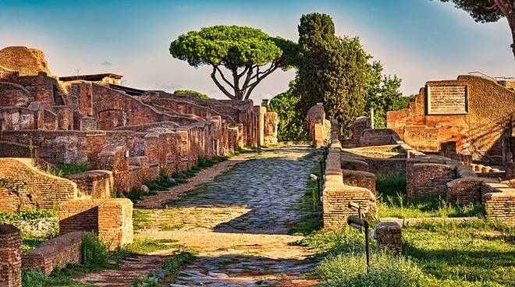

Visita guidata agli scavi di OSTIA ANTICA

Domenica 5 giugno ore 10,00
Ostia, ridente cittadina sul mare, con la sua vita autonoma, oggi come nell’antica Roma, fatta di terme, templi, teatro, Foro, grandi magazzini e ricche domus, era il centro commerciale e portuale della capitale del grandioso Impero Romano. Si scopriranno le abitudini degli antichi residenti, la loro alimentazione, l’igiene personale, la vita quotidiana e le loro passioni.
Il percorso permette di “entrare” all’interno degli usi e dei costumi degli antichi, grazie agli spunti forniti dai resti archeologici in un ottimo stato di conservazione.
Attraverso la via Ostiense ci si avvicina alle mura della antica colonia romana fondata da Anco Marzio nel VII secolo a.C., attraversando l’area di necropoli posta all’esterno del centro abitato. Le varie tombe ci permettono di approfondire i riti dell’inumazione e dell’incinerazione in uso tra il periodo repubblicano ed imperiale.
Si entra poi all’interno della città percorrendone la via principale, il decumanus maximus, fiancheggiato dalle botteghe ed i “grandi magazzini” dell’antichità; si fa una visita alle terme, cercando di distinguere gli ambienti freddi da quelli caldi; si arriva al Teatro, dove, seduti sulle scalinate, faremo un suggestivo viaggio nel mondo delle commedie romane.
Da qui in poi ci attendono monumenti di eccezionale importanza come il Piazzale delle Corporazioni, il Foro, il Thermopolium, in una continua scoperta di un mondo così lontano nel tempo ma per molti aspetti così simile al nostro.
Quota unica= 4 euro
La prenotazione potrà essere effettuata presso:
Martino Nicoletti - m.nicoletti@almaviva.it

